1. Farmacinio derinio produktas, skirtas naudoti lėtinės obstrukcinės plaučių ligos (COPD) ir (arba) astmos gydymui, kur produktas apima:
a) junginį, kurio formulė:
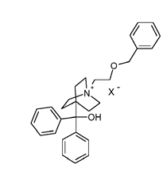
(I) junginys
kurioje X⁻ yra farmaciniu požiūriu priimtinas anijonas; ir
b) junginį, kurio formulė:
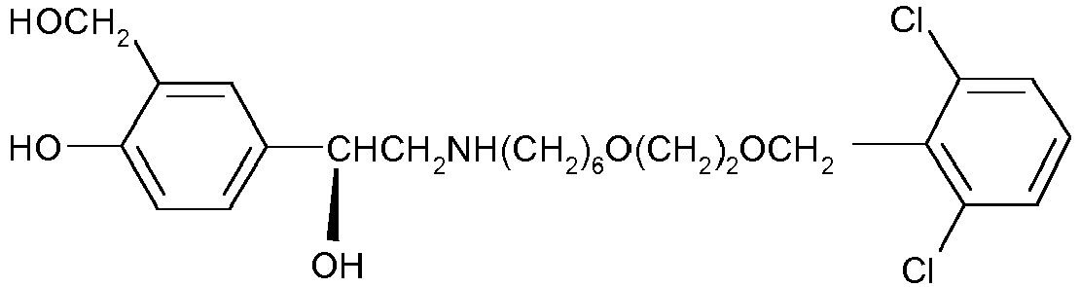
arba jo farmaciniu požiūriu priimtiną druską ((II) junginys); ir papildomai kur produktas yra skiriamas kartą per dieną.

2. Produktas, skirtas panaudoti pagal 1 punktą, kur (I) junginio farmaciniu požiūriu priimtinas anijonas yra parinktas iš grupės, susidedančios iš chlorido, bromido, jodido, hidroksido, sulfato, nitrato, fosfato, acetato, trifluoracetato, fumarato, citrate, tartrato, oksalato, sukcinato, mandelato, metansulfonato arba p-toluensulfonato.

3. Produktas, skirtas panaudoti pagal 1 arba 2 punktą, kur (I) junginys yra 4-[hidroksi(difenil)metil]-1-{2-[(fenilmetil)oksi]etil}-1-azoniabiciklo[2.2.2]oktano bromidas.

4. Produktas, skirtas panaudoti pagal bet kurį iš 1–3 punktų, kur (II) junginys yra 4-{(1R)-2-[(6-{2-[(2,6-dichlorbenzil)oksi]etoksi}heksil)amino]-1-hidroksietil}-2-(hidroksimetil)fenolio trifenilacetatas.

5. Produktas, skirtas panaudoti pagal bet kurį iš 1–4 punktų, kur (I) junginys ir (II) junginys yra formos, pritaikytos vartoti atskirai, paeiliui arba vienu metu.

6. Produktas, skirtas panaudoti pagal bet kurį iš 1–5 punktų formos, tinkamos vartoti inhaliacija per vaistų išdavimo įtaisą, parinktą iš sausių miltelių talpos inhaliatoriaus, vienetinės dozės sausų miltelių inhaliatoriaus, iš anksto nustatytų dozuojamų sausų miltelių inhaliatoriaus, nosies inhaliatoriaus arba suslėgtos nustatytos dozės inhaliatoriaus.

7. Produktas, skirtas panaudoti pagal 6 punktą, kur (I) junginys ir (II) junginys yra atskirose sausų miltelių kompozicijose arba įmaišyti į sausų miltelių kompoziciją.

8. Produktas, skirtas panaudoti pagal 7 punktą, kur kiekviena kompozicija turi nešiklį, kuris yra laktozė.

9. Produktas, skirtas panaudoti pagal 7 arba 8 punktą, kur kiekviena kompozicija turi trijų komponentų agentą.

10. Produktas, skirtas panaudoti pagal 9 punktą, kur trijų komponentų agentas yra magnio stearatas, kurio kiekis yra apie 0,6 w/w % (I) junginio kompozicijoje ir (arba) kiekis yra apie 1,0 w/w % (II) junginio kompozicijoje.

11. Produktas, skirtas panaudoti pagal bet kurį iš 7–10 punktų, kur minėtos atskiros kompozicijos yra vienetinės dozės formos ir papildomai kur vienetinės dozės forma yra kapsulė, kasetė arba blisterio pakuotė.

12. Produktas, skirtas panaudoti pagal bet kurį iš 1–11 punktų, kur d (I) junginio kiekis yra 125mcg/dozėje (laisvas katijonas) arba 62,5 mcg/dozėje (laisvas katijonas).

13. Produktas, skirtas panaudoti pagal bet kurį iš 1–12 punktų, kur (II) junginio kiekis yra 25 mcg/dozėje (laisvos bazės).

14. Produktas, skirtas panaudoti pagal bet kurį iš 1–13 punktų, kur 4-[hidroksi(difenil)metil]-1-{2-[(fenilmetil)oksi]etil}-1-azoniabiciklo[2.2.2]oktano bromidas ir 4-{(1R)-2-[(6-{2-[(2,6-dichlorbenzil)oksi]etoksi}heksil)amino]-1-hidroksietil}-2-(hidroksimetil)fenolio trifenilacetatas yra vieninteliai veiklieji ingredientai.

15. Produktas, skirtas panaudoti pagal bet kurį iš 1–13 punktų, papildomai apimantis 6α,9α-difluor-17α-[(2-furanilkarbonil)oksi]-11β-hidroksi-16α-metil-3-okso-androsta-1,4-dien-17α-karbotioato rūgšties S-fluormetilo esterį (flutikazono furoatą).

16. Produktas, skirtas panaudoti pagal 15 punktą, kur 6α,9α-difluor-17α-[(2-furanilkarbonil)oksi]-11β-hidroksi-16α-metil-3-okso-androsta-1,4-dien-17α-karbotioato rūgšties S-fluormetilo esterio (flutikazono furoato) kiekis yra 100mcg/dozėje.

17. Produktas, skirtas panaudoti pagal 15 arba 16 punktą, apimantis 4-[hidroksi(difenil)metil]-1-{2-[(fenilmetil)oksi]etil}-1-azoniabiciklo[2.2.2]oktano bromidą, 4-{(1R)-2-[(6-{2-[(2,6-dichlorbenzil)oksi]etoksi}heksil)amino]-1-hidroksietil}-2-(hidroksimetil)fenolio trifenilacetatą ir 6α,9α-difluor-17α-[(2-furanilkarbonil)oksi]-11β-hidroksi-16α-metil-3-okso-androsta-1,4-dien-17α-karbotioato rūgšties S-fluormetilo esterį (flutikazono furoatą).

18. Produktas, skirtas panaudoti pagal bet kurį iš 1 – 17 punktų lėtinės obstrukcinės plaučių ligos (COPD) gydymui.

